НАКАЗ «РЕМОНТ МЕЖКВАРТАЛЬНОГО ПРОЕЗДА ВДОЛЬ УЛ. БУДЕННОГО, 8 – БУЛЬВАР ЮНОСТИ, 19»

Поступил во время предвыборной кампании на довыборах в 2019 году от жителей избирательного округа №2 Белгорода Чефранову Михаилу Эдуардовичу.
Исполнен в 2020 году.
Работы выполнены за счёт средств городского и областного бюджетов. Финансирование составило 1389,6 тыс. рублей.

Депутат по избирательному округу №2 Михаил Чефранов:
- Ряд обращений жителей нашего округа в период выборов был связан с разрушением бетонного покрытия межквартальных проездов и тротуаров. Вложены бюджетные средства, положен асфальт. Комфорт жителей на данном участке обеспечен.

было
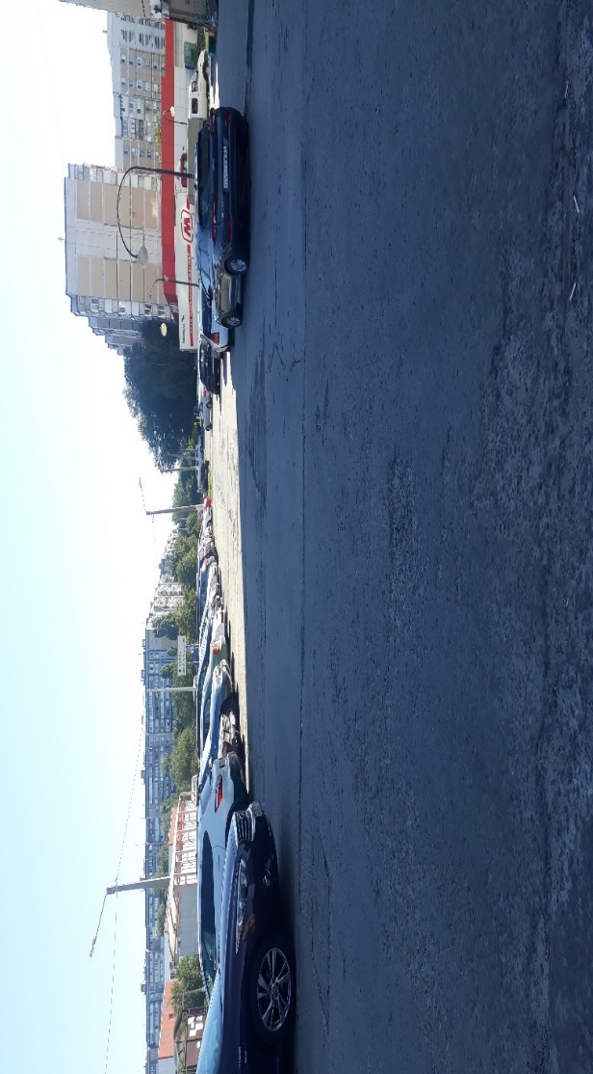

стало

